O firmie SABARA Magdalena Pańczyk – tekst łatwy do czytania i rozumienia (ETR)

SABARA Magdalena Pańczyk to firma szkoleniowa. Jest miejscem, gdzie osoby dorosłe, pracownicy, młodzież, dzieci mogą nabyć nowe umiejętności.
Szkolenia odbywają się na terenie całego kraju.
Jeśli chcesz się z nami skontaktować możesz:
- zadzwonić sam bądź przy pomocy innej osoby pod numer telefonu:
508339359
- wysłać e-mail na adres: sabara.magdalena.panczyk@gmail.com
- przyjść do naszej siedziby: Szymanowskiego 13 22-100 Chełm
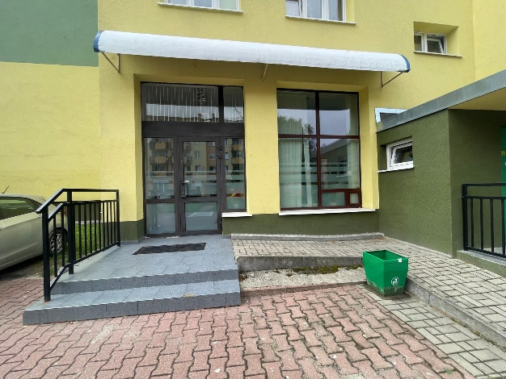
Wejście do budynku naszej firmy znajduje się od ulicy Szymanowskiego. Jest dostosowane do potrzeb osób z niepełnosprawnościami, starszych i rodziców z dziećmi.
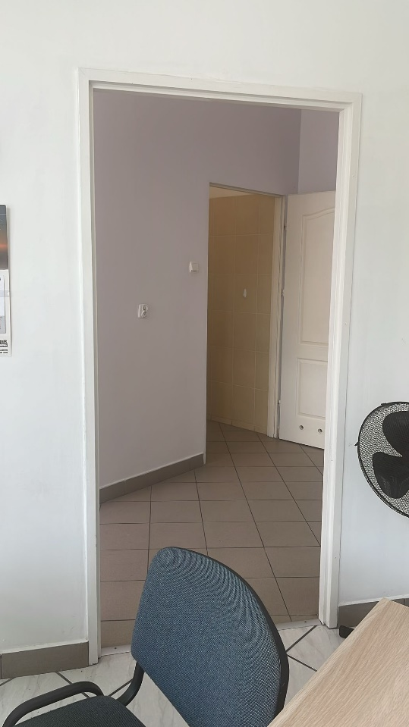
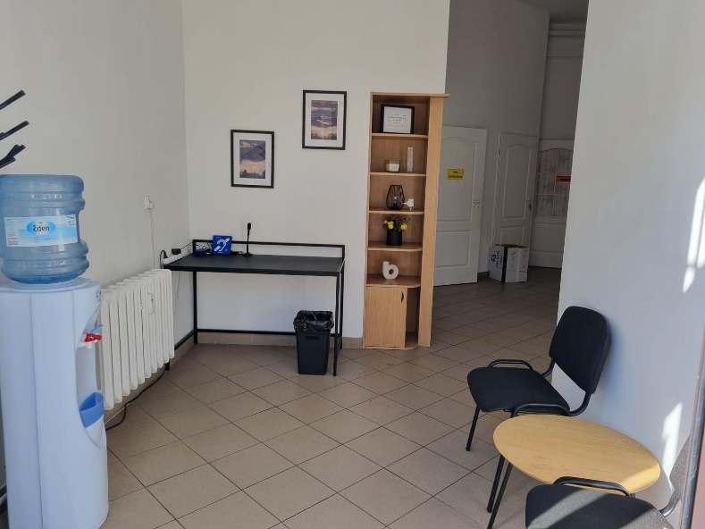
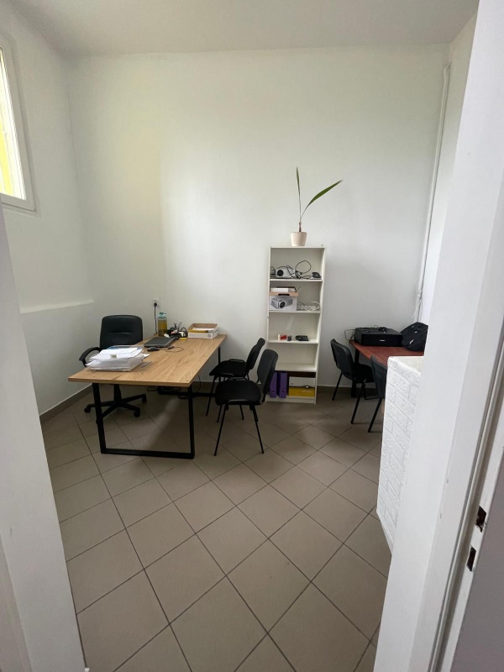

Nasza firma jest dostępna dla osób ze szczególnymi potrzebami. W biurze znajduje się toaleta dla osób z niepełnosprawnościami.
